3 de febrero del 2012

Estimada Directora
Dra. Vanessa Smith-Castro
Revista Actualidades en Psicología

La suscrita Tania Elena Moreira Mora autora del manuscrito titulado “Factores de contexto, entrada y proceso asociados al rendimiento en Matemática: Un estudio multinivel”, le confirma que este manuscrito es original en su totalidad, veraz, totalmente propio y que no está siendo considerado por otra revista en este momento. Igualmente, autorizo la concesión de derechos de autor sobre el manuscrito a la Revista Actualidades en Psicología.

El resumen de mi Curriculum Vitae es el siguiente: Doctora en Educación de la Universidad Estatal a Distancia de Costa Rica. Actualmente es investigadora y Profesional en Asesoría Estudiantil del Instituto Tecnológico de Costa Rica. Sus intereses académicos se han circunscrito al ámbito de la psicométrica, la investigación en temas vinculados al logro académico, deserción e inclusión, así como al campo de la medición y evaluación educativa.

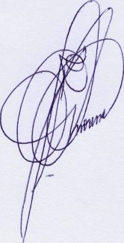
Atentamente,

Dra. Tania E. Moreira Mora

Correos electrónicos: tmoreira@itcr.ac.cr y tmoreira02@hotmail.com
Dirección postal: 1437-1100 de Tibás, San José, Costa Rica

